Exercise 2

Pertama-tama membuat folder demo4

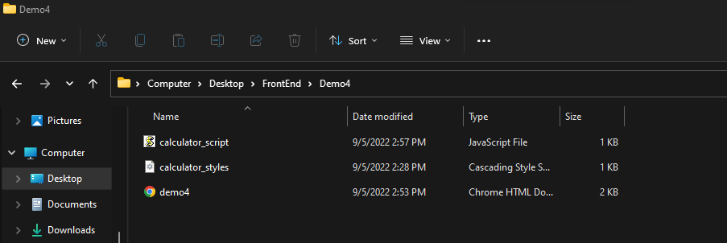

Setelah itu membuat file html untuk html tags seperti berikut

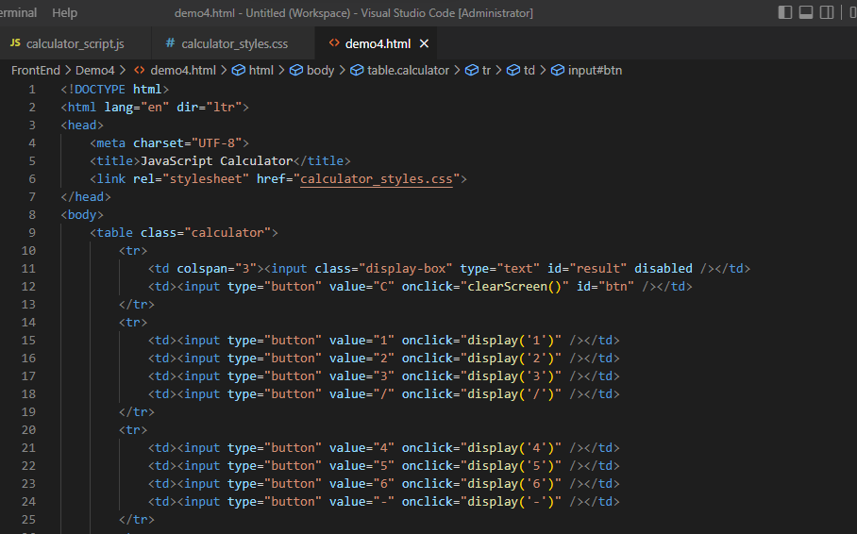

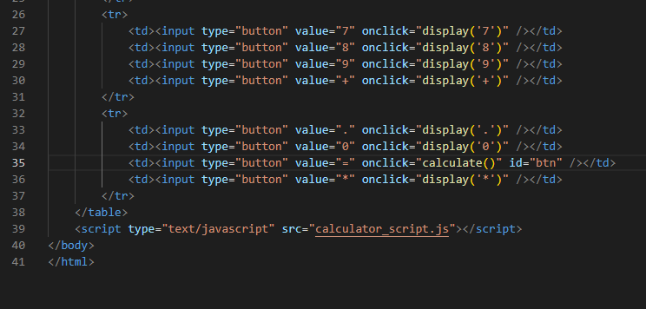

Setelah itu mengatur style dengan menggunakan css

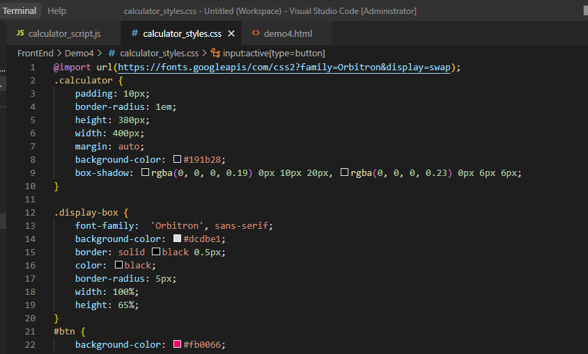

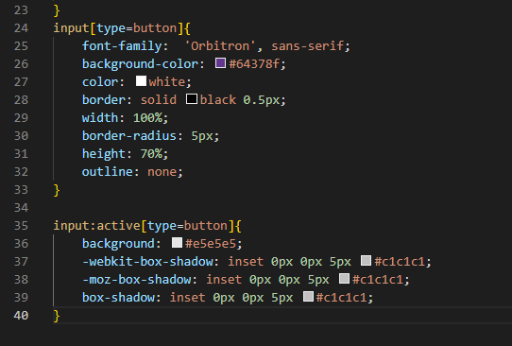

Setelah itu tahap selanjutnya adalah membuat file javascript untuk membuat function dalam program

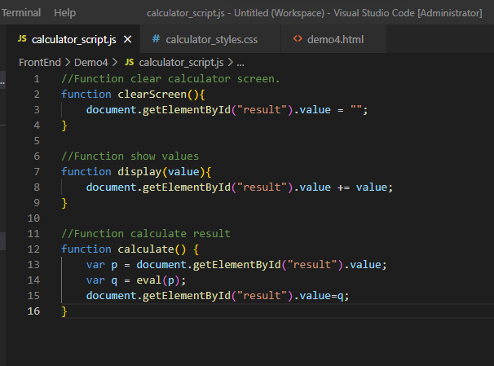

Dan jika program berhasil maka akan menjadi seperti berikut

